 Проблема выбора профессии

Как стать счастливчиком и выбрать [профессию](https://letidor.ru/detskiy-goroskop/kem-mozhet-stat-vash-rebenok-po-znaku-zodiaka.htm) правильно? На основе опыта работы со старшеклассниками мы составили список типичных проблем, с которыми они сталкиваются на пороге взрослой самостоятельной жизни, и ошибок, которые часто совершают будущие абитуриенты при выборе профессии.

Вот рейтинг типичных проблем, который был составлен сотрудниками психологического центра по работе с подростками и их родителями.

**«Мама, я буду бизнесменом!»**

Каждый второй подросток приходит к психологу, имея в голове такую или сходную идею «фикс». Но на самом ли деле душа лежит именно к предпринимательству? Чаще всего за такой фразой стоят ограниченные представления о том, как можно получить хороший заработок.

Еще одна проблема – незнание, какие профессии бывают, помимо экономиста, журналиста, учителя и юриста. И то не всегда сведения подростков соответствуют реальности.

**Следствие:**  школьник не знает, из чего вообще он может выбирать – работа не соответствует ожиданиям – человек идет работать не по специальности.

**Решение.** У ребенка должна быть достоверная информация о том, чем вообще занимаются люди разных профессий на работе. Рынок труда претерпевает колоссальные изменения, появляются новые специальности, часто на стыке разных наук. Профессии будущего становятся реальностью, и [школьная профориентация](https://letidor.ru/obrazovanie/kak-v-1-klasse-uznat-kem-stanet-rebenok-otvechaet-kandidat-nauk-mgu.htm) часто не успевает в ногу со временем.

Что делать? Обязательно знакомить будущих выпускников с миром современных профессий.

Необходимо рушить устаревшие стереотипы: пишет тексты не только журналист, общается с людьми не только психолог, зарабатывает не только предприниматель!

Первый шаг в профориентации – актуальная информация о рынке труда и современных профессиях. В идеале родителям совместно со школьниками нужно учиться анализировать рынок труда: какие профессии уходят, какие появляются, какие тенденции возникают, [что востребовано сейчас, а что будет нужно через 5-10 лет](https://letidor.ru/obrazovanie/test-mnogo-li-vy-znaete-o-professiyah-buduschego.htm).

**«Нравится всё!» или «Не могу выбрать!»**

Это вторая по распространенности проблема, с которой сталкиваютсястаршеклассники.

Вроде как подросток уже придумал себе несколько вариантов, но окончательно принять решение не может. Или бывает так, что ребенок уже выбрал направление, а родители считают, что его таланты стоит применить в другой сфере.

**Решение.** Ребенка нужно учить техникам принятия решения. Выбор профессии – лишь одна из разновидностей жизненных выборов.

Техники принятия решения формально не имеют отношения к профориентации, и редко школьная служба психологов считает необходимым обучать школьников этому навыку.

«Кафе или кино?» – такой бытовой выбор сделать легко. А вот попробуйте быстро решить, что лучше: [математическая](https://letidor.ru/obrazovanie/etot-yaponskiy-trenazhyor-pomog-detyam-vsego-mira-polyubit-matematiku.htm) лингвистика или интеллектуальные системы в гуманитарных областях?

А механизм-то один и тот же, что и в случае с кафе, просто критериев больше.

Дети должны учиться взвешивать все «за» и «против», чтобы понять, насколько та или иная профессия соответствует интересам, способностям и амбициям.

Важное условие для принятия верного решения – наличие достоверных сведений о рынке труда и умение структурировать представления о себе и своих особенностях (что является отдельной задачей для профконсультанта).

**«Я пока не нашел свое предназначение», или «Как поймать ИКИГАЙ»**

Вопрос о предназначении – смысложизненный, он терзает подростков испокон веков. «Кем мне быть?»

Как правило, растерянных подростков профориентируют на основе их желаний и представлений.

Существует одна японская концепция предназначения – «Икигай», дословно означающее «смысл жизни». Оно отлично ложится на профориентацию: для достижения удовлетворения и ощущения смысла в работе необходимы четыре компонента, которые представлены на следующей карте.

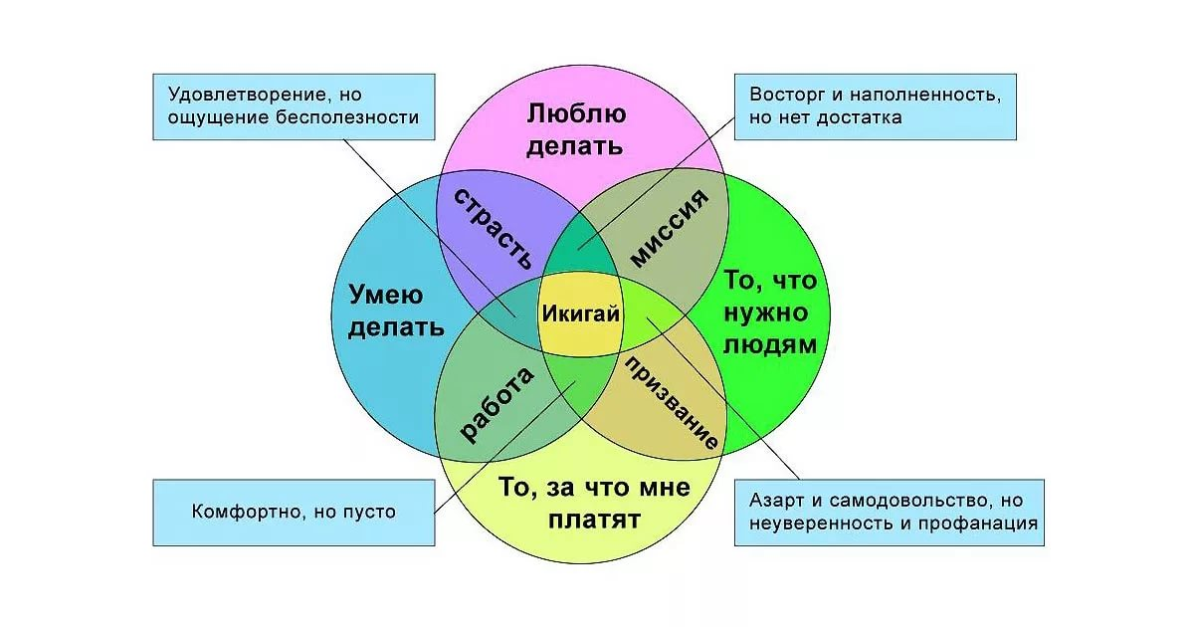Икигай находится на пересечении всех четырех компонентов и это то дело, которое принесет вам настоящее удовлетворение. *Именно в пересечении четырех составляющих «Икигай» и находится гармония.*

Последние два элемента – в чистом виде работа профориентатора, ведь именно его задача — предоставить школьнику нужную информацию. Первые два еще более амбициозная задача: помочь старшекласснику разложить по полочкам свои интересы, особенности и способности. Причем касательно способностей – желательны объективные данные, а не самооценка.

*Последний шаг – совместно сопоставлять все четыре области и подобрать варианты профессий, которые под эти условия подойдут.*

Амбициозная аналитическая работа, кстати. К сожалению, в настоящее время школьная профориентация часто ограничивается исключительно областью **«хочу»**.

*Есть одно «но»: успех в работе обеспечивают не только интересы, но и способности.*

Да и особенности характера играют немалую роль. А им консультанты уделяют не так много внимания.

**Решение.** Нужно тщательно проанализировать интересы, склонности и способности школьника. А потом найти пересечения с потребностями рынка труда.

**«Еще слишком рано, чтобы думать о поступлении»**

Самый животрепещущий вопрос для выпускников – [поступление](https://letidor.ru/obrazovanie/eti-6-podskazok-uvelichat-shansy-abiturienta-postupit-v-vuz.htm). Что скрывается за этим словом? Эту информацию, как правило, приходится выцеплять подросткам (а чаще родителям) у тех, кто уже прошел испытание и стал обладателем заветной зачетной книжки.

Вот примерные вопросы, на которые заранее должны найти ответы подростки и их родители, чтобы победить [страх и неуверенность](https://letidor.ru/psihologiya/5-detskih-strahov-kotorye-mogut-prevratit-zhizn-rebenka-v-koshmar.htm):

• Как устроено сейчас обучение в ВУЗе?

• Как заполнить заявление?

• Сколько каких фотографий и справок надо?

• Что должно быть в портфолио и что оно вообще дает?

• Как составить портфолио?

• Как происходит формирование рейтингов абитуриентов?

• Какие «подводные» камни могут быть (желательно из опыта уже поступивших счастливчиков)?

**«Ой, я туда не поступлю, это же сло-о-о-ожно!»**

Подросток мечется в панике, родители в растерянности. Поступление через год.

Профориентация не заканчивается на моменте выбора профессии. Планирование поступления – это отдельная работа. Какой первый шаг сделать? Когда начать? По каким предметам усиленно готовиться? Все это надо распланировать. Грубо говоря, соломку подстелить сразу.

**Решение.** Необходимо заранее сформулировать план действий будущего абитуриента. Модное сейчас словосочетание «образовательная и карьерная траектория» – это и есть этот план. Чем он конкретнее, тем лучше.

Нужно не просто узнать о, допустим, университете, а зайти на сайт такой-то, съездить на день открытых дверей тогда-то, разведать три образовательные программы, на которые собираешься подавать документы, спросить студентов, пообщаться с преподавателями, [попить компота](https://letidor.ru/zdorove/morsianskie-hroniki-5-aromatnyh-napitkov-iz-yagod-i-fruktov.htm) в столовой… Да-да, компот – всему голова. Можно прочувствовать атмосферу, понять, хочешь сюда или нет. Впрочем, перечень действий для каждого свой.

*Главное – заземлить стремления старшеклассника на уровень конкретных действий.*

Подведем итог. Форма профориентации может быть абсолютно любой: тренинги, лекции, семинары, деловые игры, индивидуальная работа, диагностика... Каждый педагог или школьный психолог назубок знает активные и интерактивные методы обучения (ну или должен знать).

Однако только при опоре на спины трех китов – проверенная актуальная информация, качественный анализ интересов и способностей старшеклассника и грамотное планирование – профориентационная работа будет эффективной.

  Проблема определения   жизненных целей и перспектив   важна для сохранения   психологического здоровья   развивающегося человека.   Решение в сторону того или   иного  учебного заведения и   выбора специальности значима во всех   отношениях, поскольку   определяет судьбоносный поворот. Следовательно, юношам и девушкам следует учесть возможные погрешности профессиональном самоопределении.

► Игнорирование медицинских противопоказаний. Перед тем, как "примерять" на себя ту или иную профессиональную роль, тебе нужно поинтересоваться, соответствует ли твое состояние здоровья профессиональным требованиям. Повышенные требования к здоровью предъявляют очень многие профессии.

► *Отождествление профессии со школьным предметом.*  Даже если тебе нравится какая-либо учебная дисциплина, из этого еще не следует, что тебе понравится связанная с ним работа. Например, одно дело - эмоционально обсуждать на уроках поступки литературных героев, совсем другое - выполнять редакторскую работу.

► *Ориентация на мнение случайных людей.* Часто "профессиональные" советы окружающих ограничиваются лишь бытовыми, стереотипными суждениями.

► В*ыбор профессии по внешнему впечатлению* без учета того, чем реально предстоит заниматься большую часть рабочего времени. Помимо "вершины айсберга" не столь заметна гигантская подготовительная работа.

► *Выбор исключительно по признаку престижности.* Не всегда именно то, что модно, оказывается лучшим или подходящим для тебя. Привлекательность профессий меняется довольно быстро, и, скорее всего, к тому моменту, когда ты закончишь профессиональное обучение, все изменится.

► *Недостаточный учет своих способностей.*Делать своей профессией целесообразно то, что у тебя хорошо получается. Это - главное условие профессионального успеха.

► *Выбор профессии "вопреки".* Решение, принятое под влиянием сиюминутных эмоций с целью "насолить" кому-либо, доказать что-либо опрометчиво. Выбор профессии (= выбор судьбы) должен быть осмысленным.

► *Отсутствие запасных вариантов выбора и незнание пути получения профессии.* Тот, у кого есть на примете разные варианты профессионального развития, сможет подойти к этой ситуации гибко.

►*Выбор профессии "за компанию".* Часто это связано с тем, что молодой человек недостаточно уверен в себе, не готов взять на себя ответственность за свой шаг. Неопределенность жизненной перспективы толкает тебя присоединиться к позиции человека, который убежден в правильности намеченного. В таком случае высока вероятность разочарования, ощущения себя "не в своей тарелке", сопровождающегося желанием "начать все с белого листа". А время будет упущено.

*Поэтому крайне важно вовремя разобраться в собственных мотивах выбора профессии. В этом может оказать существенную поддержку школьный психолог.*